PROGRAMLAMAYA GİRİŞ SINAVI

 Yazılım eğİTİMİ | SÜRE: 3 sAAT

Sevgili öğrencimiz, bu sınavda sizden istenenler;

1-) Bir Pizza sipariş form ekranının ***Resim-01*** deki gibi tasarlanması ve ***ComboBox****,* ***ListBox*** gibi araçların kullanıma uygun şekilde aşağıda verilen bilgileri içererek DİZİ(ARRAY) değişkenler kullanılarak, ***KOD*** ile doldurulması

2-) Ekran üzerinden seçimler yapılarak “**Sepete Ekle**” tuşu ile ***Resim-02*** deki gibi, formun sağ tarafındaki ***SiparisListBox’ı*** içine doldurulması. (Kullanıcı istediği kadar sipariş ekleyebilmeli)

3-) Tüm eklenen siparişlerin fiyat toplamı, ***Toplam Sipariş Tutarı*** kısmında gösterilmesi

4-) “**Sipariş Onayla**” tuşu ile ***SiparisListBox*’ı** içindeki tüm siparişleri, “Siparisler” adında bir SINIF(CLASS) kullanarak oluşturulacak “**Siparisim**” isimli OBJECT(NESNE) türünden bir DİZİ (ARRAY) içinde saklanması.

5-) Sipariş ADET ve Toplam Sipariş Tutarının bir **MessageBox** ile ***Resim-03*** deki gibi Kullanıcıya gösterilmesi.

*Kullanılacak Veriler :*

***Ebatlar :*** "Küçük", "Orta", "Büyük", "Maxi"

***Ebat Çarpanları:*** Küçük = 1, Orta = 1.25, Büyük = 1.75, Maxi = 2

***Pizzalar :***"KLASİK","KARIŞIK","EXTRAVAGANZA","ITALIANO","TURKISH","TUNA","SEAFEED","KASTAMONU","CALYPSO","AKDENİZ","KARADENİZ"

***Pizza Fiyatları:*** 14, 17, 21, 20, 23, 18, 19, 20, 24, 21, 21

***Sınavın Değerlendirilmesi:***

|  |  |  |  |
| --- | --- | --- | --- |
| Kriterler | | Puan | Durum |
| 1 | Resim-01 deki formun Eksiksiz olarak tasarlanması | 10 |  |
| 2 | Form Üzerindeki listBox, ComboBox gibi nesnelerin içlerinin FormLoad’da KOD ile Doldurulması | 10 |  |
| 3 | “Sepete Ekle” tuşu ile Seçilmiş olan sipariş işlemlerinin hesaplamaları yapılarak “SiparisListBox” içine eklenmesi | 15 |  |
| 4 | “Sepete Ekle” işlemi sırasında , Hata Kontrollerinin yapılmış olması | 5 |  |
| 5 | Eklenen sipairşleirn toplam Tutarının , Sipariş Toplamı kısmında gösteriliyor olması | 5 |  |
| 6 | “Siparisler” adında bir sınıfın yazılmış ve FIELD, PROPERTY , METOD kısımlarının eksiksiz olması | 20 |  |
| 7 | Siparisler sınıfından Siparisim adında bir dizi oluşturulması | 10 |  |
| 8 | Siparis Onayla butonu ile, Tüm siparişlerin Siparisim adındaki dizi içine eklenmiş olması | 10 |  |
| 9 | Toplam sipariş ADET ve Sipariş Miktarının kullanıcıya MessageBox ile gösterilmesi | 10 |  |
| 10 | Her sipariş ekle işleminden sonra, Form üzerindeki nesnelerin içeriklerinin/seçimlerinin temizlenerek ilk haline dönmesinin sağlanması | 5 |  |

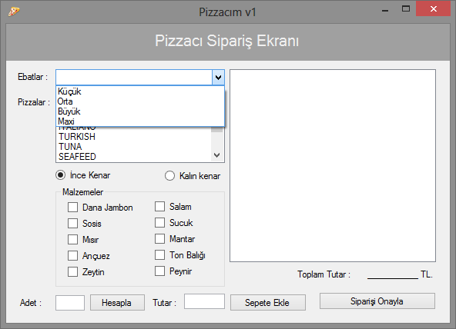***Resim-01***

SiparisListBox

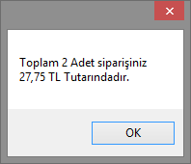***Resim-02***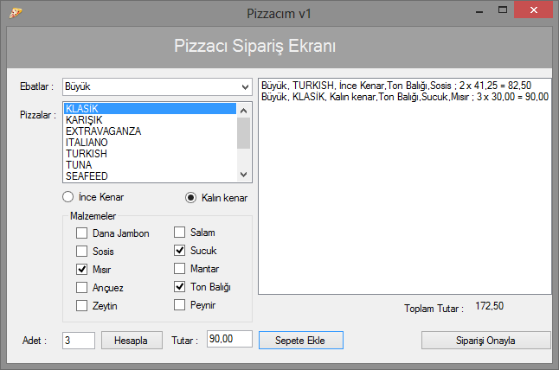

***Resim-03***